134. sat: Sada znam, str. 86. i 87.
Vježbanje nastavnih sadržaja
UPUTA ZA UČENIKE
Otvori udžbenik Matematika 2 na 86. i 87. stranici.

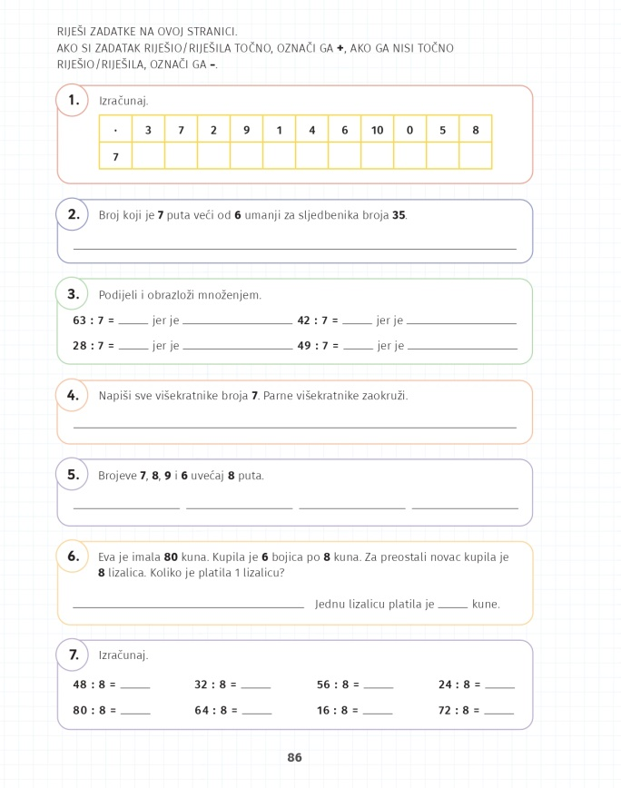 | 1. Množi brojem 7 i popuni tablicu.  2. Obrati pozornost na izraze 7 puta veći i umanji za sljedbenika.  3. Riješi zadatke.  4. Pažljivo čitaj upute i riješi.  5. Što znači uvećaj 8 puta?  6. Pažljivo čitaj zadatak i rješavaj po redu. Koliko je Eva imala novaca? Koliko su koštale bojice? Koliko joj je novaca nakon toga ostalo? Koliko je platila jednu lizalicu?  7. Brojeve podijeli sa 8.
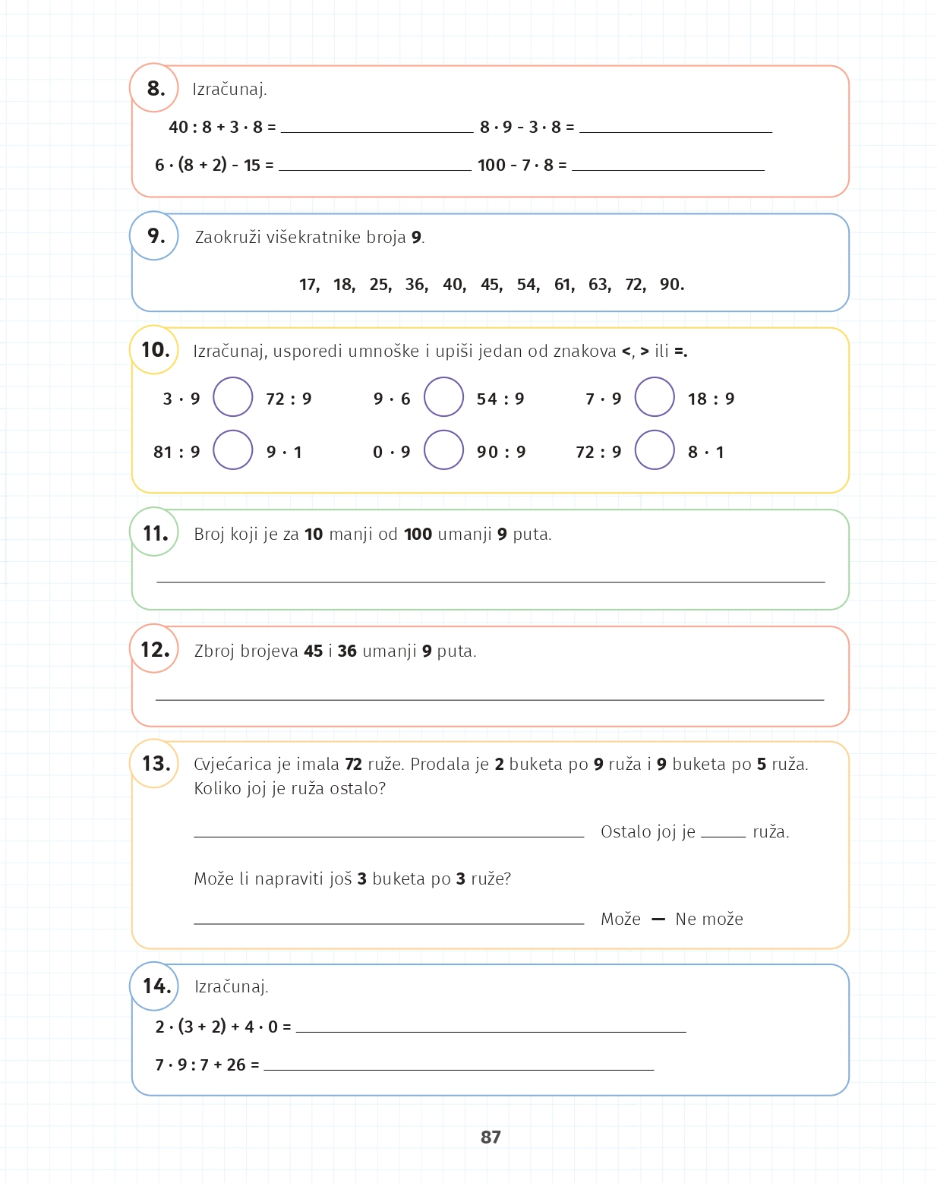 | 8. Računaj pazeći na redoslijed.  9. Zaokruži višekratnike broja 9. Znaš li koji je zbroj njihovih jedinica i desetica? Provjeri.  10. Izračunaj i usporedi.  11. i 12. Pažljivo čitaj i riješi zadatak.  13. Pažljivo čitaj zadatak. Koliko je cvjećarica imala ruža? Koliko je prodala u prvoj skupini buketa, a koliko u drugoj? Koliko joj je ruža na kraju ostalo? Je li ostalo dovoljno ruža za 3 buketa po 3 ruže?  14. Računaj pazeći na redoslijed.

DIGITALNI UDŽBENIK
U digitalnom udžbeniku na 86. i 87. stranici nalazi se ovaj naslov. Sa strane možeš vidjeti puno digitalnih zadataka i igara za uvježbavanje matematike na zabavan način. Uzmi si vremena i sve ih isprobaj. Što si bolji u množenju i dijeljenju, to ćeš se bolje zabaviti njima.

Otvori svoj digitalni udžbenik (CTRL + lijevi klik na pčelicu) ili kopiraj ovu poveznicu i zalijepi u adresnu traku: https://hr.mozaweb.com/mblite.php?cmd=open&bid=HR-ALFA-MAT2-1560&page=182

UPUTA ZA RODITELJE
- Provjerite točnost riješenih zadataka u udžbeniku na stranicama 86. i 87.
- Razgovarajte s učenikom o razvoju njegovih dosadašnjih vještina množenja i dijeljenja. Smatrate li da ih može još više usavršiti, uputite ga na zbirku zadataka, digitalne zadatke ili neki drugi oblik uvježbavanja. Vrsta zadataka s kojima je imao problema mogu vam biti znak na što se usredotočiti.

